Министерство образования и науки РФ

Федеральное государственное автономное

образовательное учреждение высшего образования

«Национальный исследовательский университет ИТМО»

**факультет программной инженерии и компьютерной техники**

**ЛАБОРАТОРНАЯ РАБОТА №1**

по дисциплине

‘Операционные системы’

*Выполнил:*

Студент группы P33312

Соболев Иван Александрович

*Преподаватель:*

Пашнин Александр Денисович



Санкт-Петербург, 2023

Оглавление

Задание: 3

Выполнение: 3

CPU: 3

Cache: 3

IO: 3

Memory 3

Network 3

Pipe 3

Sched 3

Выводы по лабораторной работе: 3

В ходе выполнения лабораторной работы я применил на практике утилиты для мониторинга процессов и системного анализа. 3

# Задание:

**Исходный код всех скриптов:** [**https://github.com/Ivanio1/itmo-os/tree/main/lab1**](https://github.com/Ivanio1/itmo-os/tree/main/lab1)



# Выполнение:

Вариант:

cpu: [int128decimal128, decimal64];

cache: [cache-ways, l1cache];

io: [iomix, ioport];

memory: [lockbus, fork-vm];

network: [sockdiag, netlink-proc];

pipe: [pipe-size, pipeherd-yield];

sched: [sched-runtime, sched-prio]

## CPU:

**1) Запустим stress-ng с первым параметром.**

**--int128decimal128** 1000 итераций сочетания 128-разрядных целочисленных и 128-разрядных десятичных операций с плавающей запятой.

Команда запуска: stress-ng --cpu 1 --cpu-method int128decimal128

Запуск:

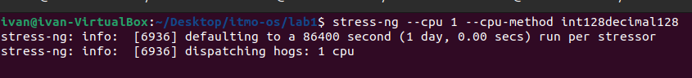

Построим график с помощью питоновского скрипта:

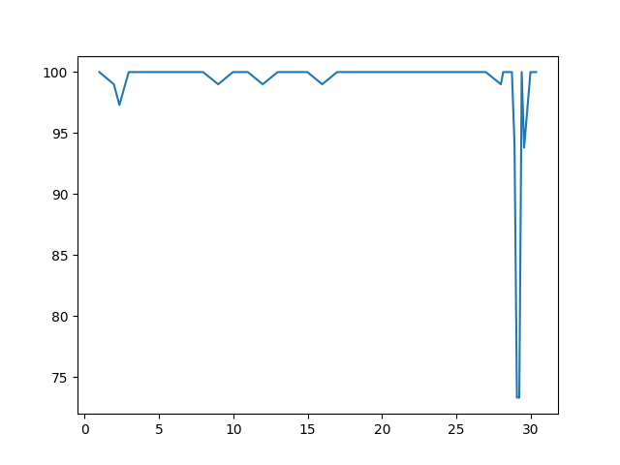

Также посмотрим на потребление CPU с помощью команды pidstat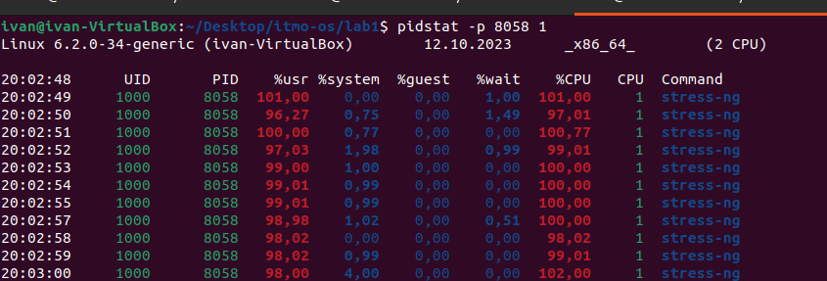:

Данная команда выводит статистику по потоку -p PID раз в секунду.

Как мы можем видеть 1 ядро загружено на 100%.

Попробуем запустить программу на 2 процессорных ядрах (На виртуальную машину выделено два ядра).



Имеем похожую картину:

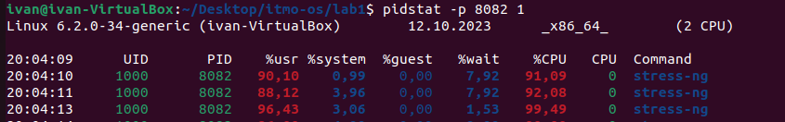

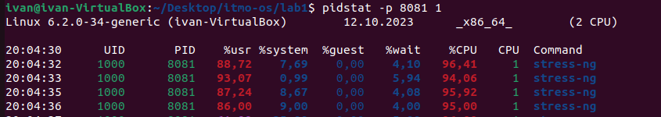

Каждое из 2 ядер нагружается практически на 100% своим тестом. Можно увидеть на каком ядре работает процесс, обратив внимание на параметр CPU в выводе pidstat.

Посмотрим, что будет при запуске 3 тестов:



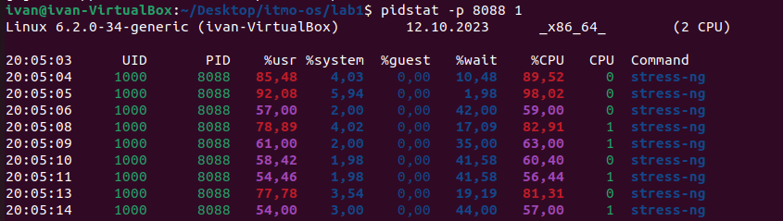

Теперь же ситуация другая. Так как процессов больше, чем ядер, то возникает конкуренция за ресурсы. Она на многоядерных процессорах возникает, когда более одного процесса или потока пытаются использовать общие аппаратные ресурсы, такие как ядра процессора, кэш-память, оперативная память (RAM) и другие системные ресурсы. Эта конкуренция может влиять на производительность и загрузку процессора.

Чтобы добиться максимальной загрузки системы, нужно запускать n тестов на n-ядерном процессоре, тогда каждое ядро будет использоваться на 100%.

**2) Посмотрим второй параметр**

**-- decimal64** 1000 итераций сочетания 64-разрядных десятичных операций с плавающей запятой

Команда запуска: stress-ng --cpu 2--cpu-method decimal64

Запуск:



Запустим сразу на 2 ядрах.

График загрузки одного из ядер.

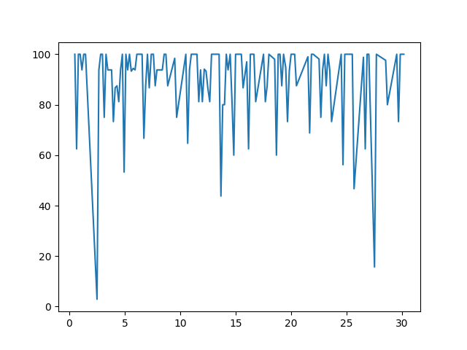

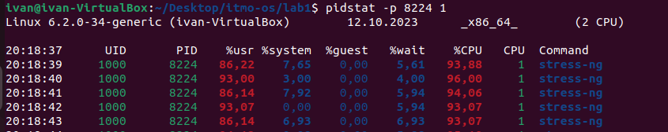

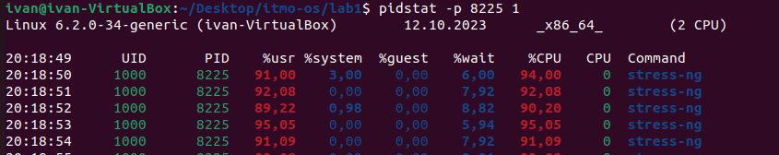

Запустим 3 теста:



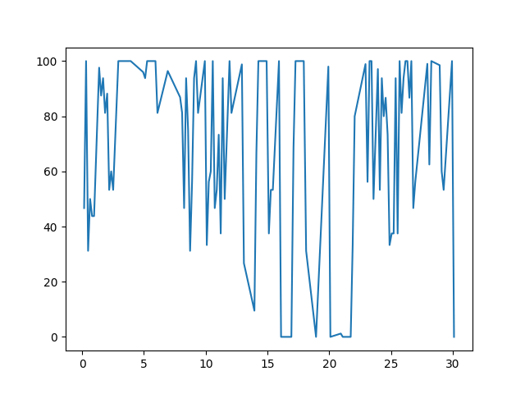

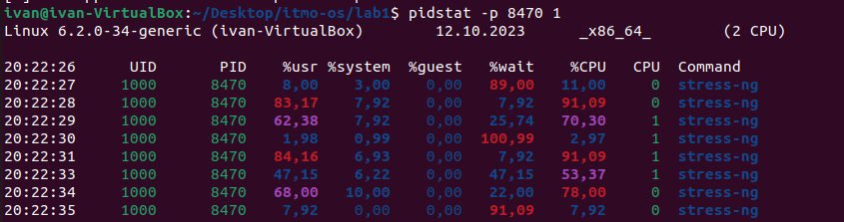

Имеем аналогичную ситуацию. Это ожидалось, так как мы просто изменили метод нагрузки.

**3) Запустим тесты сразу с двумя параметрами.**



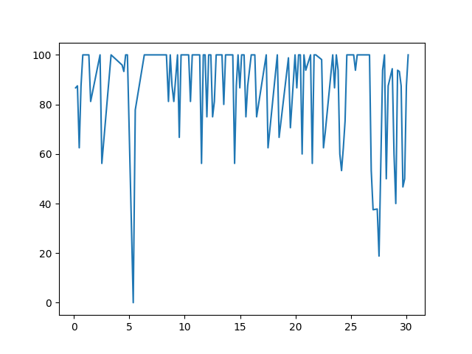

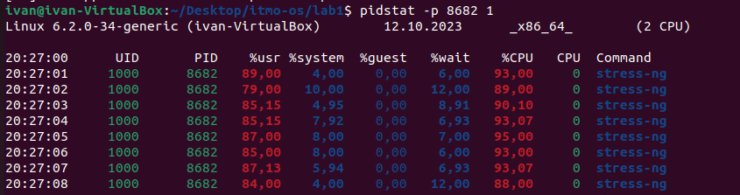

Можем заметить, что при запуске двух методов нагрузки мы видим некие просадки в производительности. Процессор вынужден работать более интенсивно, что может вызвать просадки из-за следующих факторов:

* Увеличение общей нагрузки: Запуск двух методов увеличивает общую нагрузку на процессор, что может создавать более сильные просадки.
* Конфликт ресурсов: Разные методы могут конфликтовать за доступ к вычислительным ресурсам (Например, оперативная память).
* Увеличение конкуренции: Запуск двух методов может вызвать конкуренцию между ними, что может привести к борьбе за ресурсы процессора и, следовательно, к просадкам в процентной загрузке.

**Выводы по мониторингу CPU:** для максимальной производительности n-ядерного процессора, необходимо запускать нагрузочные тесты ровно на n ядер. При увеличении данной цифры производительность падает. Также при увеличении числа методов нагрузочного тестирования производительность также снижается.

## Cache:

1. **Первый параметр**

/usr/lib/linux-tools/5.4.0-164-generic/perf stat -e cache-references,cache-misses stress-ng --cache 8 --cache-ways 0

Команда запуска: stress-ng --cache 8 --cache-ways 0

1. **Второй параметр**
2. **Запуск с двумя параметрами**

**Выводы по мониторингу кэша:**

## IO:

1. **Первый параметр**

**-- iomix N** запускает N рабочих процессов, которые выполняют сочетание последовательных, случайных и отображаемых в память операций чтения/записи. Создается несколько дочерних процессов, которые совместно используют один файл и выполняют различные операции ввода-вывода с одним и тем же файлом.

Команда запуска: stress-ng --iomix 1

Запустим iomix с аргументом 1, так как будут создаваться еще дочерние процессы.



Посмотрим на питоновский график процента нагрузки подсистемы ввода-вывода.

Внутри питоновского скрипта используется команда iotop с флагами "-P" "-b" "-n" "-d" и считывается процент загрузки io.

Флаги:

-P: Этот флаг используется для определения фильтрации вывода iotop по процессам.

-b: Этот флаг указывает iotop на использование режима "батч-режима". В этом режиме iotop не выводит интерактивную таблицу, а вместо этого она выводит обновления активности ввода-вывода.

-n: Этот флаг определяет количество итераций.

-d: Этот флаг устанавливает интервал между обновлениями активности ввода-вывода в секундах.

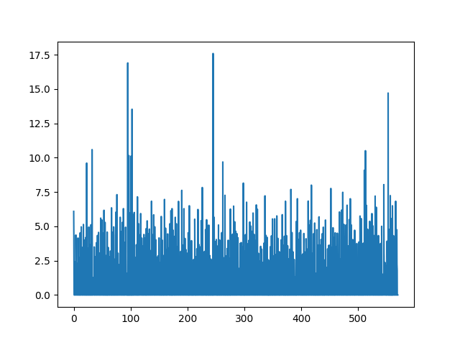

Посмотрим на процессы (top):

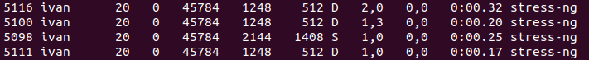

Можем увидеть, что и в правду плодятся дополнительные дочерние процессы.

Также посмотрим на один процесс, с помощью команды pidstat:

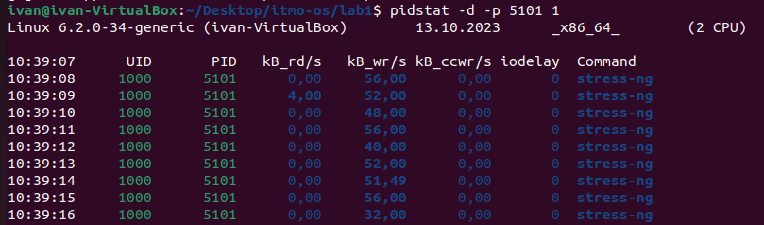Можем видеть, что чтение/запись идут, но подсистема полностью не загружена. Попробуем увеличить количество рабочих процессов и построим график:

Запущенная команда stress-ng --iomix 20

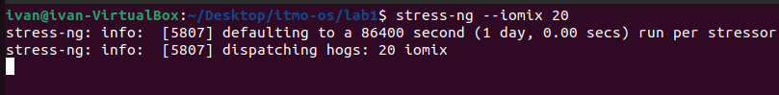

График:

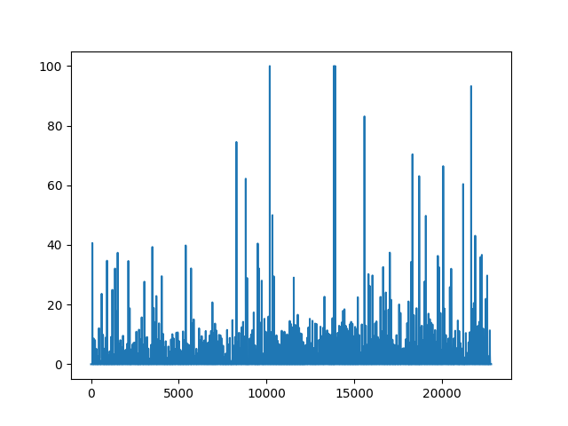

Ожидаемо, что с увеличением процессов работы с подсистемой увеличивается и ее загрузка.

1. **Второй параметр**

**-- ioport N** запускает N рабочих процессов, которые выполняют пакеты из 16 операций чтения и 16 операций записи ioport 0x80 (только для систем Linux x86). Ввод-вывод, выполняемый на платформах x86 через порт 0x80, приведет к задержкам в работе центрального процессора, выполняющего ввод-вывод.

Команда запуска: sudo stress-ng --ioport 1

График:

Посмотрим на процесс с помощью pidstat:

Увеличим количество рабочих процессов:

График:

Ожидаемо, что с увеличением процессов работы с подсистемой увеличивается и ее загрузка.

1. **Запуск с двумя параметрами**

Команда запуска:

График:

пидстат

**Выводы по мониторингу подсистемы ввода-вывода:**

## Memory

1. **Первый параметр**

**--lockbus N** запускает N рабочих процессов, которые быстро блокируют и увеличивают 64 байта случайно выбранной памяти из области mmap размером 16 МБ (только для процессоров Intel x86 и ARM). Это приведет к пропускам строк кэша и остановке работы процессоров.

Команда запуска: stress-ng --lockbus 1

Запустим питон скрипт, который с помощью команды top считывает нагрузку на память и строит график.

График:

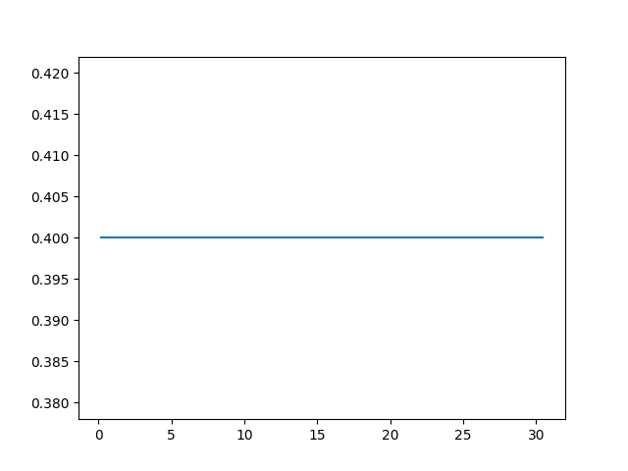

Можем видеть, что потребление памяти константное. Это обуславливается тем, что запущенный стресс-тест блокирует фиксированный размер памяти.

Попробуем запустить больше процессов:



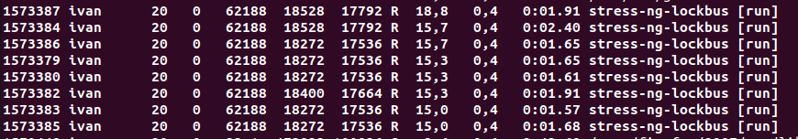

Видно, что появились новые процессы, но каждый из них использует одинаковый процент памяти — 0.4

1. **Второй параметр**

**--fork-vm** включает рекомендации по использованию виртуальной памяти, снижающие производительность, с помощью madvise на всех страницах разветвленного процесса.

Системный вызов madvise выдает предложения ядру об использовании постраничного ввода/вывода.

Команда запуска: stress-ng --vm 1--fork-vm



Запускаем один тест виртуальной памяти с функцией fork-vm

График:

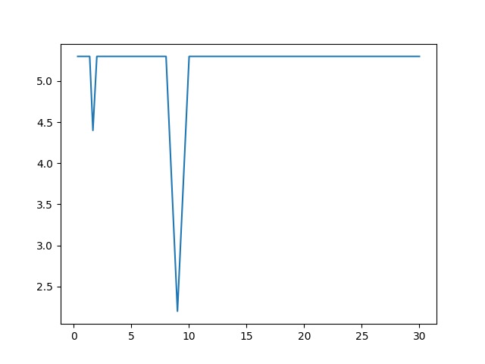Видно, что тест нагружает память.

**3) Запуск с двумя параметрами**

Команда запуска: stress-ng --vm 1 **--**fork-vm --lockbus 1



График:

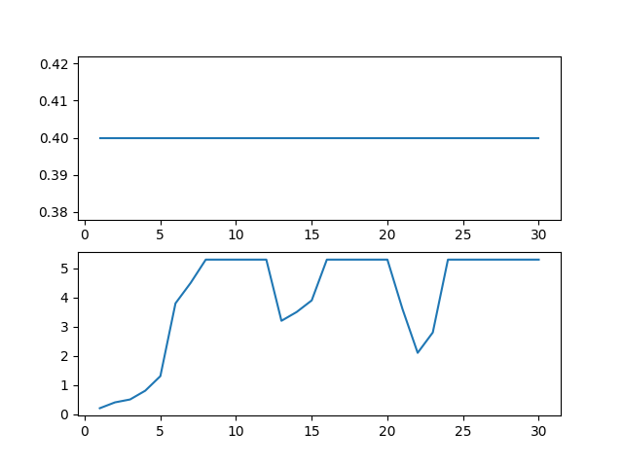

Выводы по мониторингу памяти:

Был произведен мониторинг с помощью двух видов стресс-тестов. Первый параметр всегда выделял одинаковое количество памяти, второй же менял значения. При это процент загрузки памяти зависит от количества запущенных процессов работы с ней.

## Network

1. **Первый параметр**

-- **sockdiag N** запускает N рабочих процессов, которые выполняют диагностику сетевых сокетов Linux sock_diag (только для Linux). В настоящее время запрашивается диагностика с использованием UDIAG_SHOW_NAME, UDIAG_SHOW_VFS, UDIAG_SHOW_PEER, UDIAG_SHOW_ICONS, UDIAG_SHOW_RQLEN и UDIAG_SHOW_MEMINFO для семейства сокетных подключений AF_UNIX.

Команда запуска: stress-ng --sockdiag 1



Запустим питон скрипт, который с помощью утилиты bmon считает сумму полученных бит (RX) и переданных бит (TX)

График:

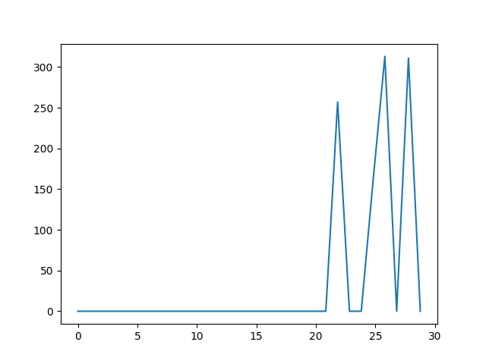

Увеличим количество рабочих процессов:



График:

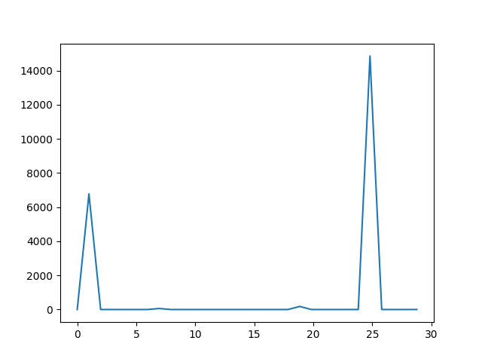

Можно заметить, что с увеличением количества процессов, увеличивается и нагрузка на сетевую подсистему.

1. **Второй параметр**

**-- netlink-proc N** запускает N рабочих процессов, которые порождают дочерние процессы и отслеживают события процесса fork/exec/exit через коннектор proc netlink.

Команда запуска: sudo stress-ng --netlink-proc 1

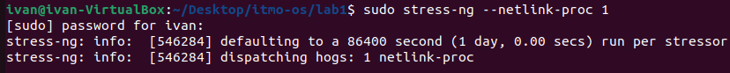

График:

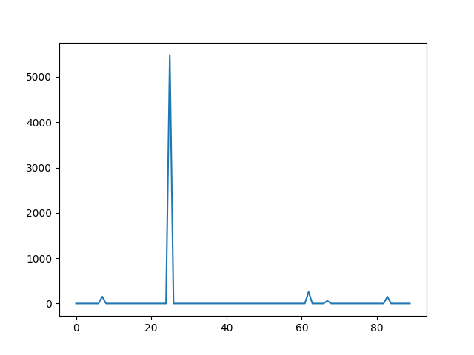Увеличим количество рабочих процессов:

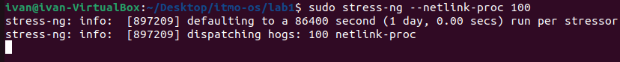

График:

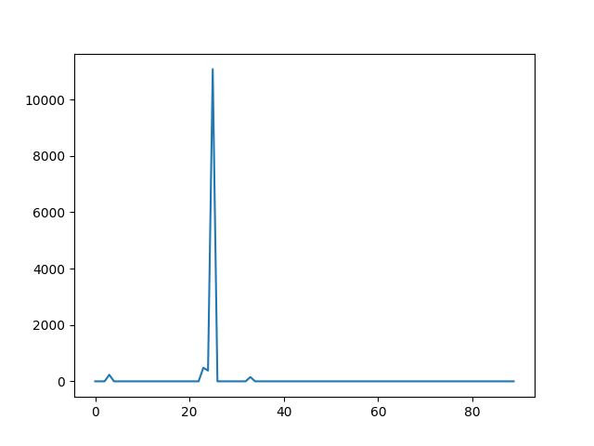

Аналогично, увеличение процессов несет за собой увеличение нагрузки сетевой подсистемы.

**3) Запуск с двумя параметрами**

Команда запуска: sudo stress-ng --netlink-proc 10 --sockdiag 10



График:

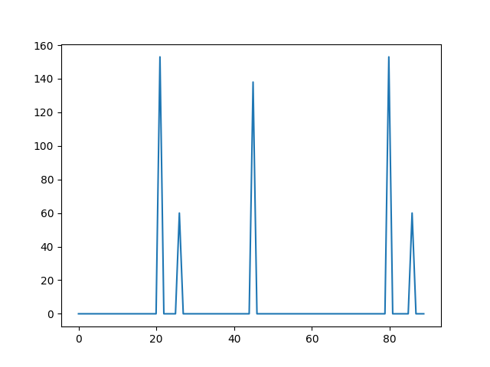

Выводы по мониторингу сетевой подсистемы:

Для мониторинга сетевой подситемы была использована утилита bmon. С увеличением количества процессов стресс-теста увеличивается и нагрузка на сетевую подсистему.

## Pipe

## Sched

# Выводы по лабораторной работе:

# В ходе выполнения лабораторной работы я применил на практике утилиты для мониторинга процессов и системного анализа.